**1.将连接数据库的两个文件加到项目目录下include文件夹和lib文件夹**



**2.include放的是连接数据库的库文件**



**3.lib文件夹放的是lib文件和dll文件**



**4.设置好后，配置项目属性，添加附加包含目录，相对路径，从exe的目录算，也就是将exe目录的上一层路径的include文件夹包含**

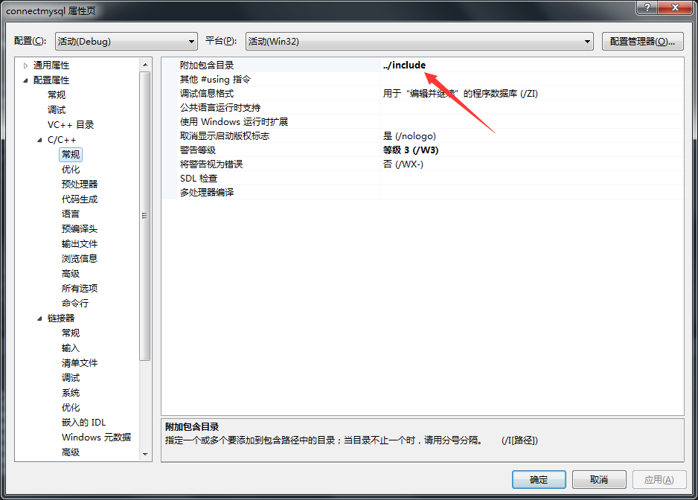

**5. 预处理定义加_CONSOLE**

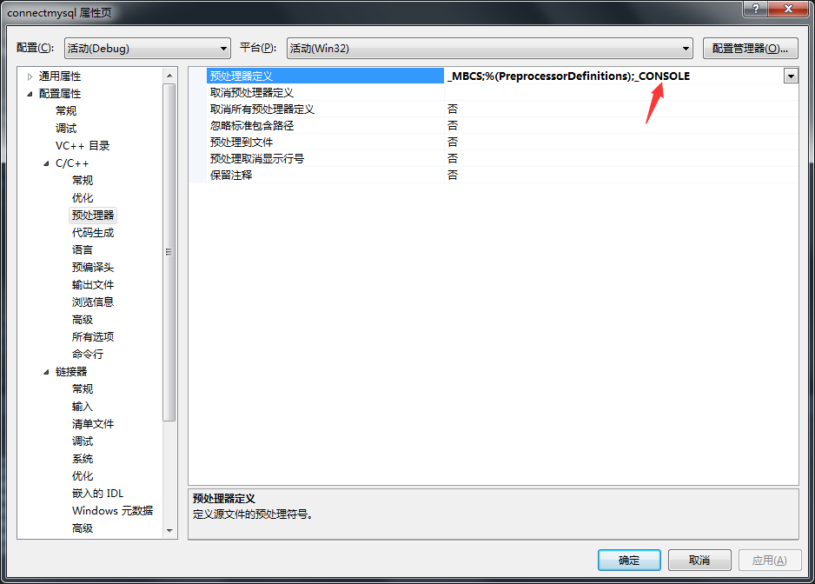

**6.附加依赖项libmysql.lib;**

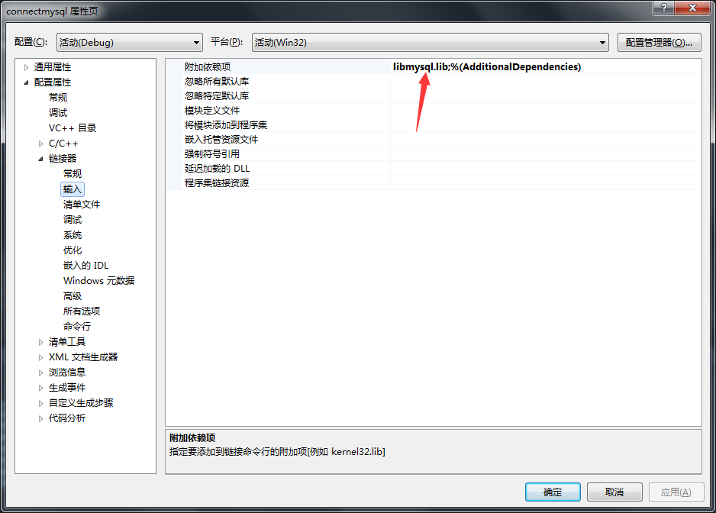

**7.子系统设置为控制台**

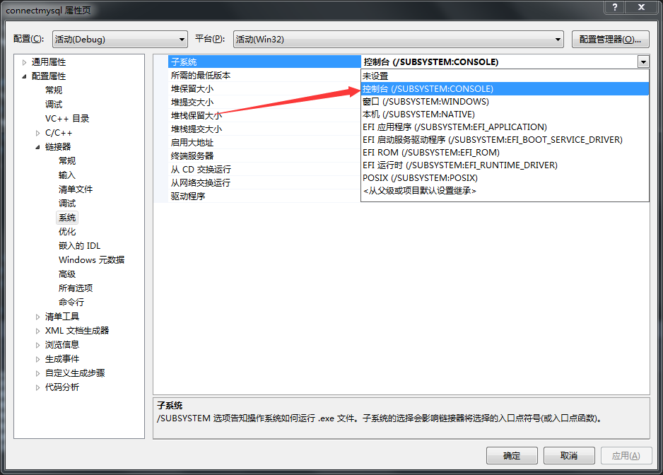

**7.MYSQL函数库使用：**

mysql_affected_rows() 返回被最新的UPDATE, DELETE或INSERT查询影响的行数。    
mysql_close() 关闭一个服务器连接。    
mysql_connect() 连接一个MySQL服务器。该函数不推荐；使用mysql_real_connect()代替。    
mysql_change_user() 改变在一个打开的连接上的用户和数据库。    
mysql_create_db() 创建一个数据库。该函数不推荐；而使用SQL命令CREATE DATABASE。    
mysql_data_seek() 在一个查询结果集合中搜寻一任意行。    
mysql_debug() 用给定字符串做一个DBUG_PUSH。    
mysql_drop_db() 抛弃一个数据库。该函数不推荐；而使用SQL命令DROP DATABASE。    
mysql_dump_debug_info() 让服务器将调试信息写入日志文件。    
mysql_eof() 确定是否已经读到一个结果集合的最后一行。这功能被反对; mysql_errno()或mysql_error()可以相反被使用。    
mysql_errno() 返回最近被调用的MySQL函数的出错编号。    
mysql_error() 返回最近被调用的MySQL函数的出错消息。    
mysql_escape_string() 用在SQL语句中的字符串的转义特殊字符。    
mysql_fetch_field() 返回下一个表字段的类型。    
mysql_fetch_field_direct () 返回一个表字段的类型，给出一个字段编号。    
mysql_fetch_fields() 返回一个所有字段结构的数组。    
mysql_fetch_lengths() 返回当前行中所有列的长度。    
mysql_fetch_row() 从结果集合中取得下一行。    
mysql_field_seek() 把列光标放在一个指定的列上。    
mysql_field_count() 返回最近查询的结果列的数量。    
mysql_field_tell() 返回用于最后一个mysql_fetch_field()的字段光标的位置。    
mysql_free_result() 释放一个结果集合使用的内存。    
mysql_get_client_info() 返回客户版本信息。    
mysql_get_host_info() 返回一个描述连接的字符串。    
mysql_get_proto_info() 返回连接使用的协议版本。    
mysql_get_server_info() 返回服务器版本号。    
mysql_info() 返回关于最近执行得查询的信息。    
mysql_init() 获得或初始化一个MYSQL结构。    
mysql_insert_id() 返回有前一个查询为一个AUTO_INCREMENT列生成的ID。    
mysql_kill() 杀死一个给定的线程。    
mysql_list_dbs() 返回匹配一个简单的正则表达式的数据库名。    
mysql_list_fields() 返回匹配一个简单的正则表达式的列名。    
mysql_list_processes() 返回当前服务器线程的一张表。    
mysql_list_tables() 返回匹配一个简单的正则表达式的表名。    
mysql_num_fields() 返回一个结果集合重的列的数量。    
mysql_num_rows() 返回一个结果集合中的行的数量。    
mysql_options() 设置对mysql_connect()的连接选项。    
mysql_ping() 检查对服务器的连接是否正在工作，必要时重新连接。    
mysql_query() 执行指定为一个空结尾的字符串的SQL查询。    
mysql_real_connect() 连接一个MySQL服务器。    
mysql_real_query() 执行指定为带计数的字符串的SQL查询。    
mysql_reload() 告诉服务器重装授权表。    
mysql_row_seek() 搜索在结果集合中的行，使用从mysql_row_tell()返回的值。    
mysql_row_tell() 返回行光标位置。    
mysql_select_db() 连接一个数据库。    
mysql_shutdown() 关掉数据库服务器。    
mysql_stat() 返回作为字符串的服务器状态。    
mysql_store_result() 检索一个完整的结果集合给客户。    
mysql_thread_id() 返回当前线程的ID。    
mysql_use_result() 初始化一个一行一行地结果集合的检索。   
通过本文的介绍，希望你对C++连接mysql数据库的两种方法有所了解